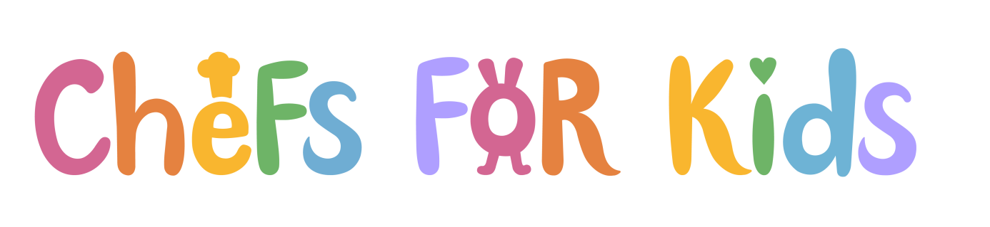
Białystok dnia, 6 Marca 2023r
Fundacja CHEFS FOR KIDS Pieczemy Gotujemy Pomagamy
ul. Nadawki 3/23. 16-010 Wasilków.
Telefon: +48537039184.tomasz@chefsforkids.pl
KRS: 0000920540 NIP: 9662154528 REGON: 520100992

Szanowni Państwo,

Chefs For Kids to dla nas dużo więcej niż Fundacja. Dziś jesteśmy bardzo dumni, że poprzez naszą determinację, wytrwałość, konsekwencję w działaniach i zaangażowanie wielu ludzi możemy pomagać najbardziej potrzebującym. Wspaniale jest wiedzie, że możemy każdego dnia poznawać tak fantastycznych ludzi o wielkich sercach, To właśnie dzięki takim ludziom każdego dnia utwierdzamy się w przekonaniu, że warto angażować się w powierzoną nam misję. Jak już nadmieniłem podczas naszej rozmowy telefonicznej nasza Fundacja opiekuje się obecnie 45 dziećmi Ukraińskimi z rodzinnych domów dziecka. Najczęściej jest to pomoc rzeczowa polegająca na zaopatrywaniu dzieci i ich opiekunów w odzież, produkty spożywcze i niezbędne podstawowe leki. Jako fundacja nie otrzymujemy zewnętrznych dotacji rządowych a wszystkie zakupy finansujemy z darowizn od sponsorów oraz darczyńców. Jeżeli chcielibyście Państwo nas wspomóc i zorganizować w Państwa szkole zbiórkę artykułów spożywczych i higienicznych dla naszych podopiecznych, będzie nam bardzo miło. Pozwolę sobie poniżej zamieścić listę najbardziej rotujących artykułów, które dostarczamy jako pomoc humanitarną. Jeżeli będziecie Państwo zainteresowani uzyskaniem od nas szczegółowych informacji pozostaję do Państwa dyspozycji.

Cukier, Sól, Mąka, Kasza Gryczana, Olej roślinny, makarony, herbata, mleko UHT. | Papier toaletowy, chusteczki higieniczne. Ręczniki papierowe.
Wszelakie konserwy z przedłużonym terminem ważności do spożycia mięsne, rybne. | Płyny do prania, płyn do płukania tkanin, proszek do prania.
Płatki śniadaniowe kukurydziane typu cornflakes, płatki smakowe, Muesli. | Chusteczki nawilżone dla dzieci i niemowląt  Chodzi o utrzymanie higieny.
Słodycze, ciastka, czekolady, wyroby cukiernicze WG Państwa uznania. | Artkuły szkolne, kredki, mazaki, bloki rysunkowe, kolorowanki.
Musy owocowe dla dzieci wyciskane w małych opakowaniach - nie słoiczki.  Zazwyczaj są to marki HIPP, KUBUŚ, DAWTONA BOBO WITA. | Staramy się regularnie zaopatrywać dzieci i opiekunów właśnie w takie podstawowe artykuły.
Bieliznę – skarpety, majtki, podkoszulki.

